**Отчет**

**социального педагога В-Казанищенской СОШ№1.**

Согласно письму № 06-5094/01-18/18 от 18 мая 2018г. было проведено родительское собрание, посвящённые безопасному отдыху детей в летний период, правилам поведения в природной среде, в частности на воде, а также действиям при возникновении или угрозе возникновения чрезвычайных ситуаций.

|  |  |  |  |  |
| --- | --- | --- | --- | --- |
| № | **Мероприятие** | **Родители** | **Педагоги** | **Отвественен** |
| 1 | Тема родительского собрания: « Безопасность школьников в летний период» | 51 | 48 | Социальный педагог |

**Цель:** сформировать у родителей знания основных правил безопасности в летний период и чувства ответственности за своего ребенка.

**Задачи:**

**1**. Обозначить возможные опасности для ребенка школьного возраста в летний период;

**2**. Определить роль родителей в формировании навыков безопасного поведения детей.

Вначале со вступительным словом выступили социальные педагоги школы Атаева Х.А. и Атаева П.Г.

- Здравствуйте уважаемые родители! Очень рады встрече с вами, надеюсь сегодняшнее родительское собрание поможет вам найти ответы на многие вопросы, связанные с организацией летнего отдыха ваших детей.

В разгаре лето, школьные каникулы. Дети отдыхают, играют, купаются, загорают, придумывают различные игры и развлечения. К сожалению, опасности подстерегают детей не только в местах отдыха, но и на дороге, в общественных местах. Существует ошибочное мнение, что уберечь ребенка от травм можно лишь сплошными запретами. Это не так. Детям нужна свобода, простор для творчества, в играх у них формируется характер, воля, физические качества. Задача взрослых – не бороться с физиологически оправданной активностью, а отвлекать детей от рискованных шалостей, заполнять их досуг разумными играми, а также научить предвидеть травмоопасные ситуации.

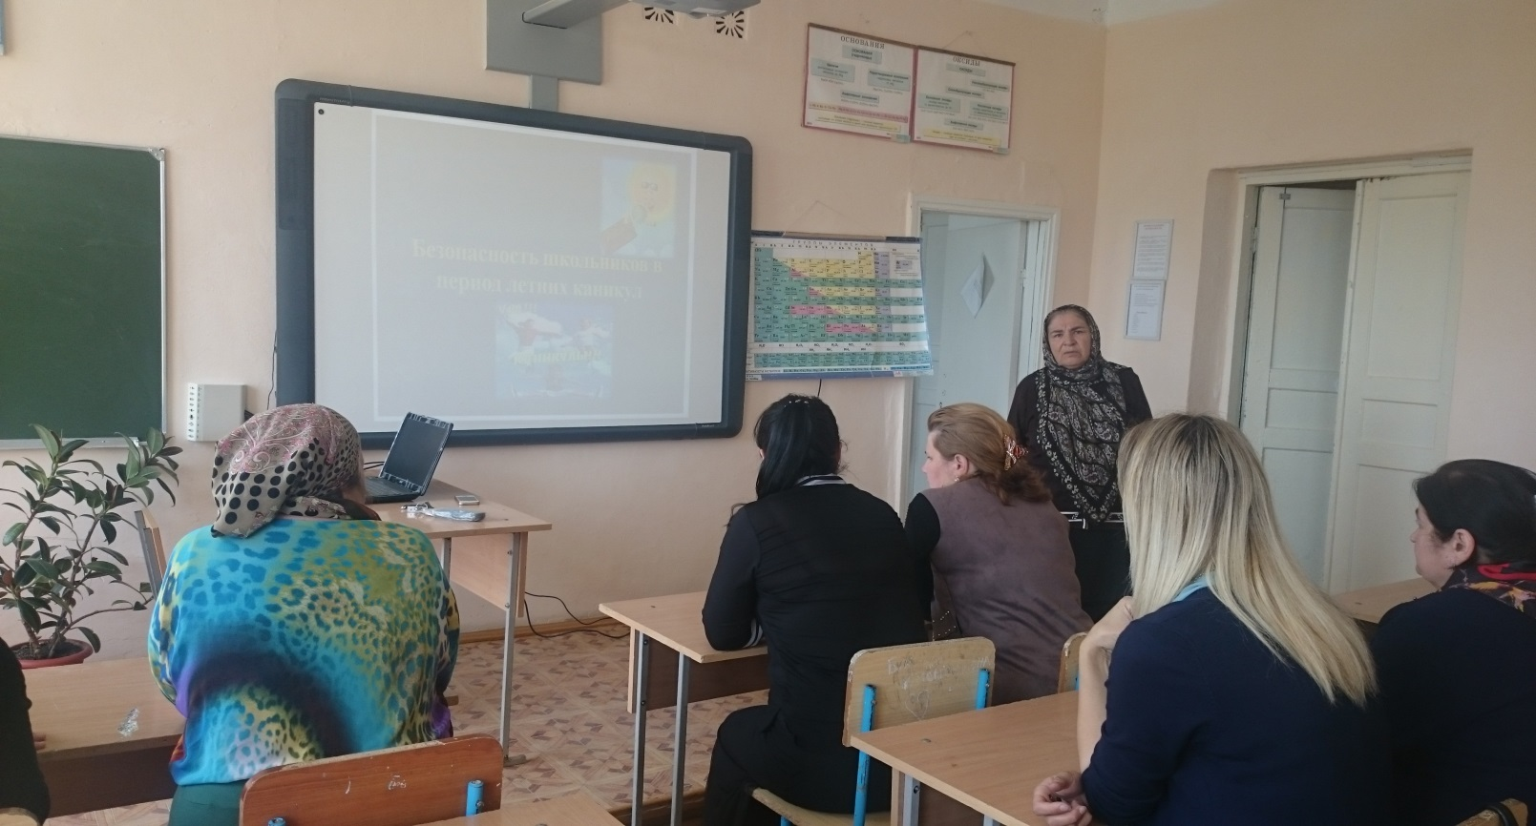

В ходе родительского собрания были рассмотрены следующие рекомендации которые помогут снизить риск опасности:

1. Основные правила безопасного поведения на воде.

Не всегда мы сознаем, сколь опасна водная среда для человека. Поэтому, находясь у воды, никогда нельзя забывать о собственной безопасности. Более того, надо быть готовым помочь другому. Взрослые должны научить детей правилам поведения на воде и ни на минуту не оставлять ребенка без присмотра вблизи водоемов.

1. Правила пожарной безопасности на природе для школьников.

Пожары в лесу могут возникнуть в результате воздействия молнии или неосторожной деятельности человека. Такие пожары весьма опасны, а в сухую жаркую погоду они могут принимать масштабы стихийных бедствий.

1. Правила нахождения под открытыми солнечными лучами.

Солнечный удар – это острое болезненное состояние, которое возникает из-за перегрева головы прямыми солнечными лучами: кровеносные сосуды мозга расширяются, происходит сильный приток крови к голове. В некоторых случаях могут возникать разрывы мелких кровеносных сосудов мозга, что может вызвать нарушения центральной и периферической нервных систем ребенка.

1. Правила дорожного движения.

Наиболее опасные места для жизни детей в населенном пункте и вблизи него: скоростная автодорога, переходы на автодороге, наиболее опасные места перехода улиц, где нет указателей перехода.

1. Что же делать, если вас укусило животное?
2. Пищевые отравления.

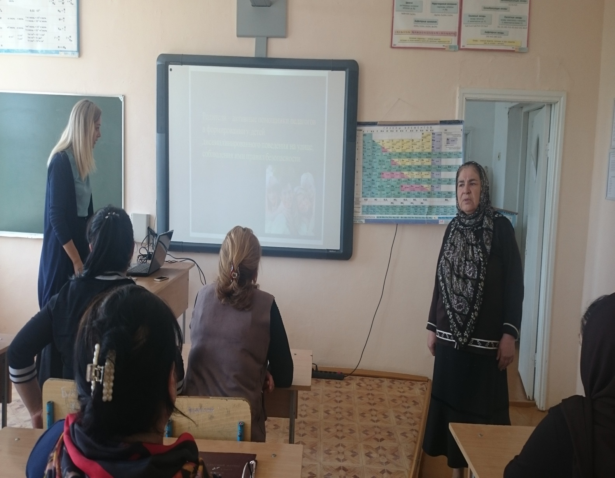

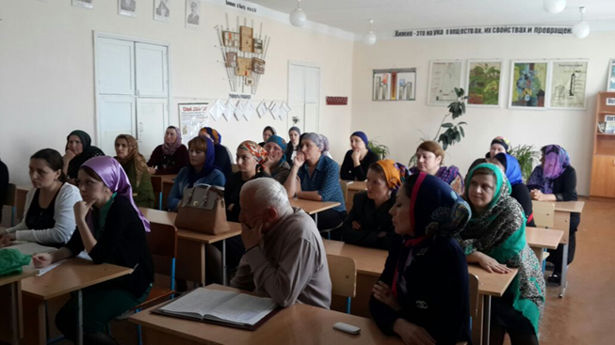

С заключительным словом выступила социальный педагог Атаева П.Г.

- Следование простым рекомендациям поможет обезопасить жизнь и здоровье вашего ребенка и позволит провести летние каникулы с максимальным удовольствием.

Взрослые должны научить детей обдумывать свои поступки и действия наперед и прогнозировать травмоопасную ситуацию.

Очень важно для взрослых – самим правильно вести себя во всех ситуациях, демонстрируя детям безопасный образ жизни. Не забывайте, что пример взрослого для ребенка заразителен!

Летний период – это время укрепить и оздоровить детский организм, а не разладить режим дня и питания. Берегите себя и своих близких и тогда летний отдых принесет только радость!